0.71 verzió
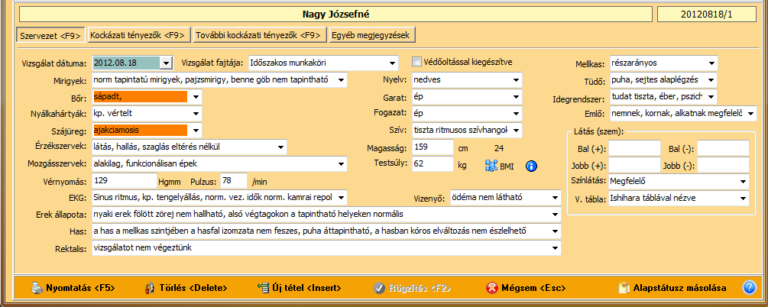
Az alapstátusban, ha a normálistól (negatívtól) eltérő állapotot választunk ki a legördülő mezők segítségével, akkor azok színes alapon jelennek meg. Ezzel azt szeretnénk elérni, hogy ha visszanézünk később korábbi státusokat, ránézésra látszani fog a rendellenesség.
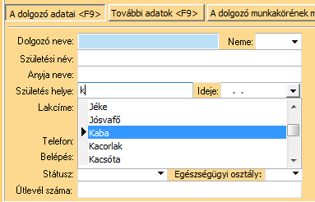
A településnevek adatbázisba mostantól elég egy billentyűt leütni (nem szükséges nagy kerzőbetű) ahhoz, hogy a program a oda ugorjon.
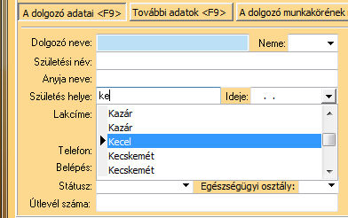
Egy újabb betűvel kiegészítve a beírást a program szűkíti a lehetőségeket.

